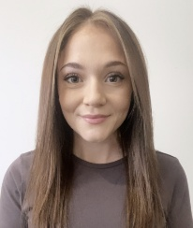
一頁簡介：Emily Bedworth
職位：為無人陪伴的尋求庇護者提供教育顧問
仔仔女仔
對我嚟講重要嘅嘢：
- 陪家人
- 同朋友一齊
- 善良，互相尊重
- 喺一個互相支持同包容嘅團隊中工作
- 慶祝小小的勝利和進步

我鍾意做嘅嘢：
- 去戶外散步！
- 去健身房游水
- 去新嘅地方旅行，體驗唔同嘅文化
- 聽音樂同播客
- 去現場音樂表演
我希望我哋可以點樣合作：
- 我會花時間聽取你哋嘅意見，確保你哋嘅聲音被聽到。
- 我會友善地回應，並表示理解，並認識到你可能面對的挑戰。
- 我會令你嘅學習旅程感到安全，得到支持，充滿機會，因為你值得每一個成長同成功嘅機會。
- 我會同你嘅老師密切合作，幫助你嘅學校/學院提供正確嘅支援，去實現你嘅目標，並對你嘅未來充滿希望！

